张家界市武陵源区劳动人事争议仲裁委员会
仲裁裁决书

张武劳人仲裁字﹝2024﹞第42号

申请人：李美娟，性别：女，出生日期：1986.7.16，民族:土家，身份证号码：430811198607161222，住所：湖南省张家界市武陵源区索溪峪镇铁厂村四组。
被申请人：张家界洪犇隆体育产业发展有限公司，统一社会信用代码：91430811MACMAPT9X0，地址：湖南省张家界市武陵源区军地街道索溪峪镇文风社区朝阳路55号。
法定代表人（或主要负责人）：洪亮，职务：法人。
申请人李美娟与被申请人张家界洪犇隆体育产业发展有限公司劳动争议一案，本委受理后，依法由覃杰、曹卫忠、向万里组成仲裁庭，赵雨荷任书记员，于2024年9月5日公开开庭进行了审理。申请人李美娟到庭参加了仲裁审理，被申请人缺席。本案现已审理终结。
申请人诉称：本人从2023年12月1日入职张家界洪犇隆体育产业发展有限公司，签订了书面劳动合同，入职部门：财务部，职位：会计，被申请人于2024年5月1日起至2024年8月6日期间一直尚未给申请人发放工资，双方至今还未解除劳动关系，被申请人的行为严重违反我国劳动法相关规定，特向贵委申请劳动仲裁，特申请：请求被申请人支付2024年5月1日至2024年8月6日拖欠的工资15967元。

被申请人辩称：被申请人缺席。
本委查明：申请人于2023年12月1日进入被申请人处，从事会计工作，双方签订了一份劳动合同，期限为2023年12月1日至2024年11月30日，双方约定月工资为5000元。2024年5月1日至8月14日期间，被申请人未给申请人发放工资。
上述事实有当事人陈述及相关书证（或证人证言）等证据证明。
本委认为：关于拖欠工资，根据《中华人民共和国劳动法》第五十条“工资应当以货币形式按月支付给劳动者本人。不得克扣或者无故拖欠劳动者的工资。”之规定，申请人有证据证明，被申请人于2023年5月1日起未给申请人发放工资，故被申请人应支付申请人2024年5月1日至2024年8月6日工资15967元。
经本委主持调解无效，根据《中华人民共和国劳动法》第五十条、《中华人民共和国劳动争议调解仲裁法》第六条之规定，裁决如下：
自本裁决生效之日起十日内，被申请人张家界洪犇隆体育产业发展有限公司支付申请人李美娟拖欠工资15967元。
根据《中华人民共和国劳动争议调解仲裁法》第四十七条、第四十八条之规定，此仲裁裁决为终局裁决。劳动者不服的，可自收到本裁决书之日起十五日内向有管辖权的人民法院起诉；逾期未起诉的，本裁决书自作出之日起发生法律效力。用人单位有证据证明本裁决有《中华人民共和国劳动争议调解仲裁法》第四十九条第一款所列情形之一的，可以自收到本裁决书之日起三十日内向湖南省张家界市中级人民法院申请撤销裁决。

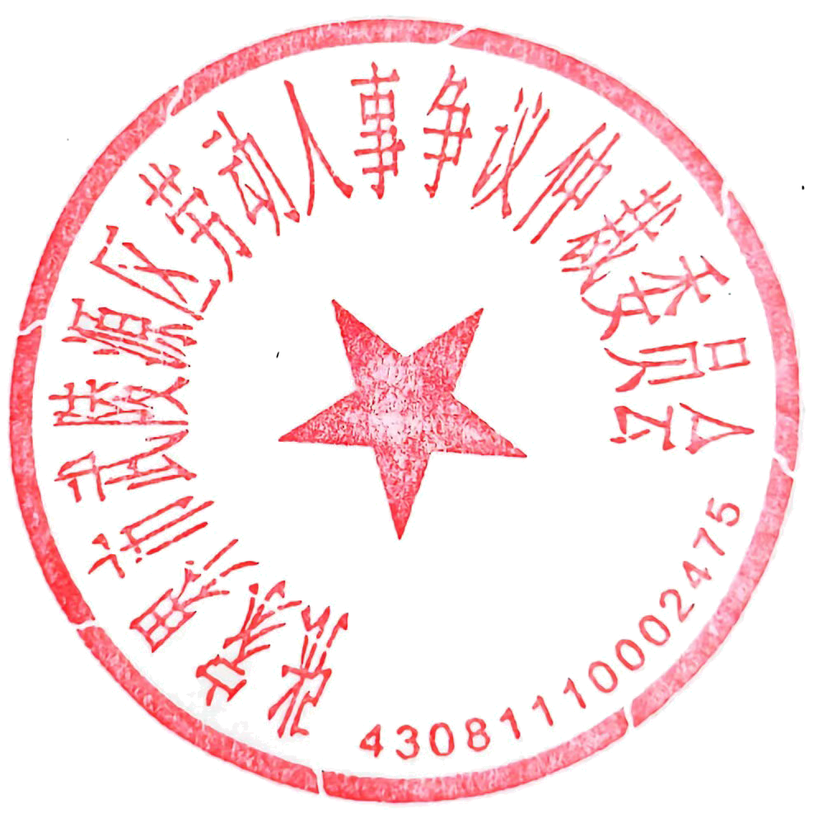
首席仲裁员：覃 杰
仲 裁 员：曹卫忠
仲 裁 员：向万里 二〇二四年九月十日
书 记 员：赵雨荷

